新 书 推 荐

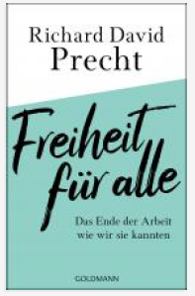
中文书名：《每个人的自由：传统工作的终结》
英文书名：Freedom For Everyone：THE END OF WORK AS WE KNOW IT
德文书名：Freiheit für alle
作 者：Richard David Precht
出 版 社：Penguin Random House Verlagsgruppe GmbH
代理公司：ANA/ Susan Xia
页 数：544页
出版时间：2022年3月
代理地区：中国大陆、台湾
审读资料：电子稿
类 型：大众社科

内容简介：

未来我们将如何工作—为什么要工作？
就工作而言，没有什么是必然的。自主学习计算机和机器人的第二次机器时代将不仅给就业市场带来革命性的变化，而且还将重新定义“工作”的首要意义，以及我们为什么还要工作。由于机器的替代，经济不再依赖人类生产力时，会发生什么情况？如果没有第一机器时代的工资劳工社会，我们十九世纪所定义的工作理念将成为一个简单的附录—无用和过时。我们追求的将不再是全职工作，而是自我实现，形式也将随之改变：社会将不再认为就业是一切，而是更重视高质量的工作和工作条件。
理查德·大卫·普雷希特呈现了工作世界的变化对生活，文化，教育方式以及最终对社会本身的影响—以及未来对政治家的巨大挑战，世卫组织必须根据这些变化制定新的政策，包括将福利制度改组为基于普遍基本收入的制度。
作者简介：

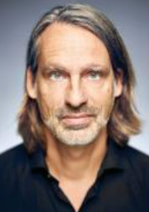
理查德·大卫·普雷希特（Richard David Precht），1964年出生，是哲学家，记者和作家，他是德语国家最独特的知识分子之一。他在位于吕讷堡的洛伊法纳大学和和柏林汉斯艾斯勒音乐学院的哲学系担任荣誉教授。他的著作《我是谁，有多少个我？》（Who Am I and If So How Many?），《爱：混乱的情绪》（Love: A Disorderly Emotion）和《非利己主义的艺术》（The Art of Not Being an Egoist）是国际畅销书，已被翻译成40种语言。2012年起，他在德国电视二台主持哲学节目《普雷希特》。

谢谢您的阅读！
请将反馈信息发至：夏蕊（Susan Xia）
安德鲁·纳伯格联合国际有限公司北京代表处
北京市海淀区中关村大街甲59号中国人民大学文化大厦1705室
邮编：100872
电话：010-82504406
传真：010-82504200
Email：susan@nurnberg.com.cn
网址：http://www.nurnberg.com.cn
微博：http://weibo.com/nurnberg
豆瓣小站：http://site.douban.com/110577/

